**บทที่ 2**

**งานวิจัยที่เกี่ยวข้อง**

การเว็บไซด์ในปัจจุบัน มีตัวเลือกมากมายไม่ว่าจะเป็นเครื่องมือ ภาษาโปรแกรม หรือframework ซึ่งมีความสำคัญอย่างมากในการออกแบบเว็บเพราะจะทำให้ผู้พัฒนาเว็บสามารถพัฒนาเว็บไซด์ได้ง่ายมากขึ้น โดยผู้เขียนได้ใช้ภาษาและframework เหล่านี้ในการออกแบบเว็บไซด์นี้ขึ้น

**2.1 Visual Studio Code**

เป็นโปรแกรมแก้ไขซอร์สโค้ดที่มีขนาดเล็กแต่ทรงพลัง ซึ่งทำงานบนเดสก์ท็อปของคุณ และพร้อมใช้งานสำหรับ Windows, macOS และ Linux ซึ่งมาพร้อมกับการสนับสนุนในตัวสำหรับ JavaScript, TypeScript และ Node.js และมีระบบนิเวศที่สมบูรณ์ของส่วนขยายสำหรับภาษาอื่น ๆ (เช่น C++, C#, Java, Python, PHP และ Go)

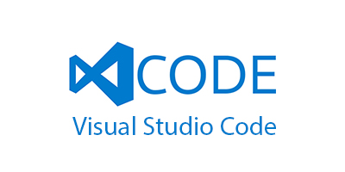

รูปที่ 2.1 โลโก้ Visual Studio Code

**2.2 Vue.js**

Vue.JS เป็น Javascript Framework ที่มาแรงที่สุดในตอนนี้ มี Learning Curve ต่ำ สามารถสร้างเว็บไซต์ได้ง่ายด้วยภาษาที่ใช้คือ HTML, CSS, และ Javascript ที่รวมเอาข้อดีของ Angular กับ React มารวมกัน สามารถใช้ Vue ทำ UI ต่างๆ ในหน้าเว็บไซต์ และ Vue ยังมีการประมวลผลที่รวดเร็ว



รูปที่ 2.2 โลโก้ Vue.js

**2.3 Python**

Python คือหนึ่งในภาษาโปรแกรมระดับสูงที่ใช้กันอย่างแพร่หลาย ถูกออกแบบเพื่อให้มีโครงสร้างและ ไวยากรณ์ของภาษาที่ไม่ซับซ้อน เข้าใจง่าย มีการใช้พัฒนาแอปพลิเคชัน เว็บไซต์ รวมถึงแอปบนมือถือหรือ อุปกรณ์เคลื่อนที่ด้วย หน้าที่ของ Python ก็คือการทำงานแปลชุดคำสั่งทีละบรรทัดเพื่อป้อนเข้าสู่หน่วยประมวลผล ให้คอมพิวเตอร์ทำงานตามที่เราต้องการ หรือเรียกว่าการทำงานแบบ Interpreter นั่นเอง ด้วยภาษาที่ง่ายในการเขียน “Python” จึงมีความเหมาะสมสำหรับผู้ที่เริ่มต้นเขียนโปรแกรมไปจนถึงนักพัฒนาในองค์กรบริษัทใหญ่ อย่างเช่น Netflix, Spotify, Google, Amazon, และ Facebook เป็นต้น

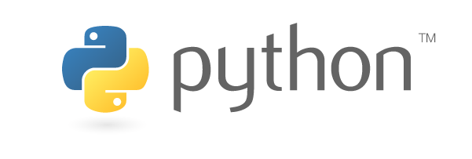

รูปที่ 2.3 โลโก้ Python